Splní se dětem přání bílých Vánoc? Jaké byly teploty a výšky sněhové pokrývky posledních 10 let?
A co můžeme očekávat na letošní Štědrý den?
Jak moc bychom přáli, především dětem, aby se naplnily Erbenovy verše vánoční básně „Štědrý den“: „…pod lesem, ach pod lesem na tom panském stavě stojí vrby stařeny, sníh na šedé hlavě.“ Sněhová pokrývka se v horských oblastech udrží.
Výhled počasí od neděle do úterý shrnuje meteorolog ČHMÚ Štefan Handžák: „Mělo by být většinou zataženo s občasným deštěm, od vyšších poloh se přidají i srážky smíšené nebo sněhové. Nemůžeme vyloučit ani ojedinělé mrznoucí srážky. Nejnižší noční teploty budou nad nulou, nejčastěji mezi 6 až 1 °C. Nejvyšší odpolední teploty budou stoupat na 3 až 8 °C. V úterý se začne pravděpodobně ochlazovat.“

Pojďme se ale vrátit do minulosti a malinko zabrouzdat v přehledech teplot.
Přestože jsou Vánoce v našich zeměpisných šířkách spojovány se zimním počasím a sněhovou nadílkou, v posledních letech jsme zaznamenali počasí odpovídající spíše počátku jara. Průměrná denní teplota na území ČR na Štědrý den v období 2008 – 2017 se pohybovala mezi 1,2 – 5,6 °C, přitom v období od roku 1961 byla průměrná teplota na Štědrý den nižší než 0 °C ve 30 letech (tj. více jak v polovině případů). Průměrné denní teploty na území ČR pro 24. prosince v letech 1961 – 2017 jsou uvedeny na obr. 1.
„Dle průměrné denní teploty na území ČR bylo na Štědrý den za posledních deset let nejchladněji v roce 2016 a to + 1,2 °C. Naopak nejvyšší hodnoty dosáhla průměrná teplota v loňském roce, naměřeno +5,6 °C. Vysoká hodnota průměrné denní teploty v loňském roce byla způsobena především řadou teplých nocí. Minimální denní teplota na více jak 130 stanicích neklesla pod 5 °C. Denní maxima teplot se v loňském roce pohybovala nejčastěji mezi 3 a 10 °C. Nejvyšší teplota byla naměřena na stanici Osoblaha +11,3 °C. Denní maxima teploty přesahující 10 °C však byla na Štědrý den zaznamenána v sedmi z posledních deseti let. V letech 2009, 2010, 2012 a 2013 byly dokonce zaznamenány na několika stanicích teploty vyšší než 13 °C. Nejvyšší teplota v těchto letech byla naměřena v roce 2009 v Rožnově pod Radhoštěm (13,8 °C). V „nejchladnějším“ roce 2016 se denní maxima teplot pohybovala do 7 °C a minima teploty byla většinou mezi -7 a 0 °C,“ uvádí klimatoložka Lenka Crhová.
Dešťové či sněhové srážky byly alespoň na části území republiky zaznamenány ve většině let období 2008 – 2017. Téměř beze srážek byl Štědrý den pouze v roce 2013 a 2015. I v loňském roce se srážky vyskytly pouze sporadicky. Nový sníh byl na větším území ČR zaznamenán pouze v roce 2010, kdy ve vyšších polohách napadlo až 15 cm nového sněhu. Ve vyšších polohách se však sněhové srážky vyskytovaly i v dalších letech tohoto období. Sněhová pokrývka ležela na větším území ČR v letech 2009, 2010 a 2012. Nejvyšší hodnota však byla zaznamenána v loňském roce, a to 157 cm na stanici Labská bouda.
V historii nejvyšší maximální denní teplota pro 24. prosinec zaznamenaná na území ČR je 14,5 °C, naměřena byla v roce 1958 na stanici Lučina v okrese Frýdek-Místek a v roce 1977 na stanici Kolín. Nejnižší minimální denní teplota -31,5 °C byla zaznamenána v roce 2001 na stanici Horská Kvilda. Nejvyšší sněhová pokrývka ležela v tento den na stanici Vrbatová bouda, Vítkovice v roce 1974, a to 215 cm. Nejvíce nového sněhu napadl v roce 1970, na stanicích Sloup (okres Blansko) a Železná Ruda, Špičák spadlo 40 cm nového sněhu.
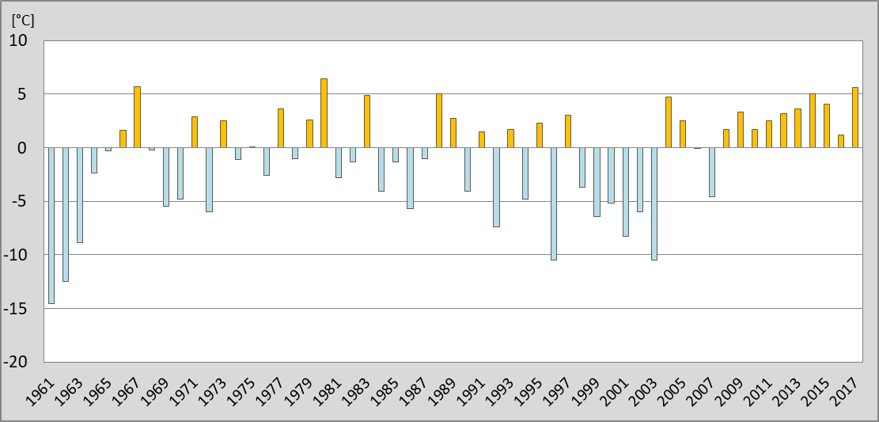
Obr 1. Průměrná denní teplota na území ČR pro 24. 12. V letech 1961 – 2017.

Kontakty:
Martina Součková
manažerka komunikace
e-mail: martina.souckova@chmi.cz, tel.: 777 181 882/735 794 383

Jan Doležal
manažer komunikace
e-mail: jan.dolezal2@chmi.cz, tel.: 724 342 542

